**MS-003 产品注册调研报告**

编制人/日期： 复核人/日期：

1. **现有注册产品信息分析**

**国产：**

国家药品监督管理局网站数据库检索到“髋关节置换手术导航定位系统”有1张注册证（共1页），为三类医疗器械注册证，见表一。

**进口**：

国家药品监督管理局网站数据库检索“髋关节置换”，没有相关产品注册信息；检索“骨科手术导航系统”，有3张注册证（共1页），都为史赛克家的产品，为三类医疗器械注册证，其中一张注册证为延续注册证，一张为导航产品注册证，见表二。

**结论：**

查询国家药监局医疗器械数据库，国内仅杭州键嘉机器人有限公司1个髋关节置换手术导航定位系统产品。国外史赛克家有2个骨科手术导航系统产品。

**表一：国产医疗器械注册证**

|  |  |  |  |  |  |
| --- | --- | --- | --- | --- | --- |
| **名称** | **类别** | **注册证号/注册人名称** | **结构组成** | **规格型号** | **适用范围** |
| 髋关节置换手术导航定位系统 | 三类 | 国械注准20223010462（批准时间：2022-04-06）  公司名称：杭州键嘉机器人有限公司 | 该产品由机械臂系统、光学定位系统、导航控制系统、术前规划软件（Ariel，发布版本1）、脚踏开关、加密装置、附件组成，详见附页。 | JT-001 | 该产品仅与经验证的髋关节假体和手术工具联合使用，在成人髋关节置换手术过程中用于手术工具和髋关节假体的导航定位。 |

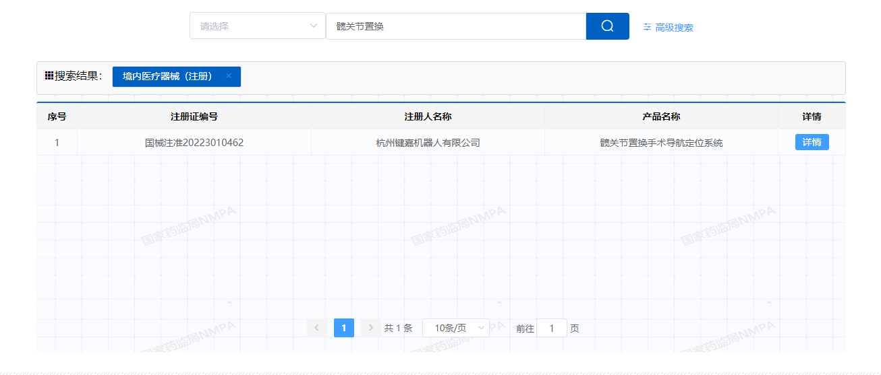

**表二：进口医疗器械注册证**

|  |  |  |  |  |  |
| --- | --- | --- | --- | --- | --- |
| **名称** | **类别** | **注册证号/注册人名称** | **结构组成** | **规格型号** | **适用范围** |
| 骨科手术导航系统 Robotic Arm Interactive Orthopedic System | 三类 | 国械注进20143545526（批准时间：2014-11-28）  注册人名称：MAKO Surgical Corp.  代理人名称：美中互利(北京)国际贸易有限公司 | 详见附页。 | RIO | 本产品仅与经过验证的且经中国批准上市的骨科植入系统和手术工具联合使用，辅助外科医生进行膝关节和髋关节手术,包括单髁膝关节置换手术、髌股骨膝关节置换手术和全髋关节置换手术。 |
| 骨科手术导航系统Robotic Arm Interactive Orthopedic System | 三类 | 国械注进20143015526（批准时间：2019-11-11）（为国械注进20143545526延续）  注册人名称：美国美骨外科公司MAKO Surgical Corp.代理人名称：史赛克（北京）医疗器械有限公司 | 见附页。 | RIO(系统版本3.0) | 该产品仅与经过验证且经中国批准上市的骨科植入系统和手术工具联合使用，辅助外科医生进行膝关节和髋关节手术，包括单髁膝关节置换手术、髌股骨膝关节置换手术和全髋关节置换手术。 |

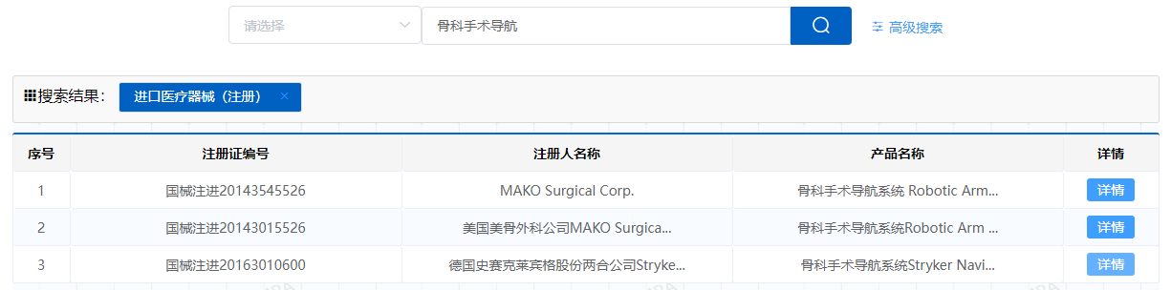

1. **产品适用法律法规、标准**

* **注册部**

1. 指导原则
2. 掌握
3. 《医疗器械软件注册审查指导原则》（2022年第9号通告附件）
4. 《医疗器械产品技术要求编写指导原则》（2022年第8号通告附件）
5. 《医疗器械网络安全注册审查指导原则》（2022年修订版）（国家药监局器审中心2022年第7号附件）
6. 《医疗器械通用名称命名指导原则》（2019年第99号）
7. 《医疗器械临床评价技术指导原则》（2021年第73号）
8. 《医疗器械临床评价等同性论证技术指导原则》（2021年第73号）
9. 《医疗器械注册申报临床评价报告技术指导原则》（2021年第73号）
10. 《[医疗器械临床试验数据递交要求注册审查指导原则》（2021年第91号）](https://www.cmde.org.cn/CL0112/24523.html" \t "https://www.cmde.org.cn/CL0009/_blank)
11. 《医疗器械注册人开展产品不良事件风险评价指导原则》（2020年第78号）
12. 《医疗器械产品受益-风险评估注册技术审查指导原则》（2019年第79号）
13. 《有源医疗器械使用期限注册技术审查指导原则》（2019年第23号）
14. 《医疗器械安全和性能基本原则》（2020年第18号）
15. 熟悉
16. 《人工智能医疗器械注册审查指导原则》（国家药监局器审中心2022年第8号附件）
17. 《[移动医疗器械注册技术审查指导原则》（2017年第222号）](https://www.nmpa.gov.cn/xxgk/ggtg/qtggtg/20171229134501986.html" \o "总局关于发布移动医疗器械注册技术审查指导原则的通告（2017年第222号）" \t "https://www.nmpa.gov.cn/so/_blank)
18. 《决策是否开展医疗器械临床试验技术指导原则》（2021年第73号）
19. 《医疗器械人因设计技术审查指导原则（征求意见稿）》（2020.5.17）
20. 了解
21. 《人工智能医用软件产品分类界定指导原则》（2021年第47号）
22. 《真实世界数据用于医疗器械临床评价技术指导原则（试行）》（2020年第77号）
23. 《医疗器械注册单元划分指导原则》（2017年第187号）
24. 《医疗器械 第1部分：可用性工程对医疗器械的应用（征求意见稿）》（2022.8.18）
25. 《医疗器械 第2部分：可用性工程对医疗器械的应用指南（征求意见稿）》（2022.8.18）
26. 《采用机器人技术的骨科手术导航设备要求及试验方法（征求意见稿）》（2022.7.13）
27. 法规文件
28. 掌握
29. 《医疗器械监督管理条例》（国务院令第739号）
30. 《医疗器械注册与备案管理办法》（国家市场监督管理总局令第47号）
31. 《医疗器械生产监督管理办法》（总局令第7号）
32. 《医疗器械生产质量管理规范》（2014年第64号）
33. 《医疗器械临床试验质量管理规范》的公告（2022年第28号）
34. 《医疗器械生产质量管理规范附录独立软件》（2019年第43号）
35. 《医疗器械说明书和标签管理规定》（总局令第6号）
36. 《医疗器械注册质量管理体系核查指南》（2020年 第19号）
37. 《医疗器械注册自检管理规定》（2021年局第126号）
38. 《国家食品药品监督管理总局关于发布医疗器械生产企业供应商审核指南的通告》（2015年第1号）
39. 《医疗器械不良事件监测和再评价管理办法》（2018年国家市场监督管理总局令第1号）
40. 《医疗器械注册人开展不良事件监测工作指南》（2020年第25号）
41. 熟悉
42. 《医疗器械唯一标识系统规则的公告》（2019年 第66号）
43. 《医疗器械召回管理办法》（总局令第29号）
44. 《医疗器械注册申报资料要求和批准证明文件格式》（2021年第121号）
45. 了解
46. 《长三角注册人方案通知-沪药监械管》（2019年112号）
47. 标准
48. 掌握
49. GB 9706.1-2007 《医用电气设备 第1部分：安全通用要求》
50. YY/T 0664-2020 《医疗器械软件 软件生存周期过程》
51. GB / T 25000.51-2016 《系统与软件工程 系统与软件质量要求和评价( SQuaRE )第 51 部分: 就绪可用软件产品( RUSP )的质量要求和测试细则》
52. YY 0505-2012 《医用电气设备 第1-2部分 安全通用要求并列标准 电磁兼容 要求和试验》
53. GB/T 14710-2009 《医用电器环境要求及试验方法》
54. YY/T 1630—2018 《医疗器械唯一标识基本要求》
55. YY/T 0287-2017 《医疗器械质量管理体系用于法规的要求》
56. YY/ T 0316-2016 《医疗器械 风险管理对医疗器械的应用》
57. GB/ T 16886.1-2022 《医疗器械生物学评价第1部分：风险管理过程中的评价与试验》（2023.5.1实施）
58. GB/ T 16886.1-2011 《医疗器械生物学评价 第1部分：风险管理过程中的评价与试验》
59. GB/ T 16886.5-2017 《医疗器械生物学评价 第5部分：体外细胞毒性试验》
60. GB/ T 16886.10-2017 《医疗器械生物学评价第10部分：刺激与皮肤致敏试验》
61. 熟悉
62. YY 1057-2016 《医用脚踏开关通用技术条件》
63. YY/T 1474-2016 《医疗器械可用性工程对医疗器械的应用》
64. YY/T 1712-2021 《采用机器人技术的辅助手术设备和辅助手术系统》（2022.10.1实施）
65. GB 9706.1-2020 《医用电气设备第1部分：基本安全和基本性能的通用要求》（2023.5.1实施）
66. YY 9706.102-2021 《医用电气设备 第1-2部分：基本安全和基本性能的通用要求 并列标准：电磁兼容 要求和试验》的要求（2023.5.1实施）
67. YY/T 9706.106-2021《医用电气设备 第1-6部分：基本安全和基本性能的通用要求 并列标准：可用性》
68. YY/ T 1686-2020 《采用机器人技术的医用电气设备 分类》

* **质量部、生产部**

1. 指导原则
2. 掌握
3. 《医疗器械通用名称命名指导原则》（2019年第99号）
4. 《医疗器械产品技术要求编写指导原则》（2022年第8号通告附件）
5. 《医疗器械网络安全注册审查指导原则》（2022年修订版）（国家药监局器审中心2022年第7号附件）
6. 《医疗器械注册人开展产品不良事件风险评价指导原则》（2020年第78号）
7. 熟悉
8. 《[移动医疗器械注册技术审查指导原则》（2017年第222号）](https://www.nmpa.gov.cn/xxgk/ggtg/qtggtg/20171229134501986.html" \o "总局关于发布移动医疗器械注册技术审查指导原则的通告（2017年第222号）" \t "https://www.nmpa.gov.cn/so/_blank)
9. 《医疗器械人因设计技术审查指导原则（征求意见稿）》（2020.5.17）
10. 《医疗器械注册质量管理体系核查指南（修订征求意见稿）》（2022.5.27）
11. 了解
12. 《医疗器械注册单元划分指导原则》（2017年第187号）
13. 《人工智能医疗器械注册审查指导原则》（国家药监局器审中心2022年第8号附件）
14. 法规文件
15. 掌握
16. 《医疗器械监督管理条例》（国务院令第739号）
17. 《医疗器械注册与备案管理办法》（国家市场监督管理总局令第47号）
18. 《医疗器械生产监督管理办法》（国家市场监督管理总局令第53号)
19. 《医疗器械生产质量管理规范》（2014年第64号）
20. 国家药监局综合司关于印发境内第三类医疗器械注册质量管理体系核查工作程序的通知
21. 《医疗器械说明书和标签管理规定》（总局令第6号）
22. 《医疗器械注册质量管理体系核查指南》（2020年 第19号）
23. 《医疗器械注册自检管理规定》（2021年局第126号）
24. 《国家食品药品监督管理总局关于发布医疗器械生产企业供应商审核指南的通告》（2015年第1号）
25. 《医疗器械不良事件监测和再评价管理办法》（2018年国家市场监督管理总局令第1号）
26. 《医疗器械注册人开展不良事件监测工作指南》（2020年第25号）
27. 熟悉
28. 《医疗器械唯一标识系统规则的公告》（2019年 第66号）
29. 《医疗器械召回管理办法》（总局令第29号）
30. 标准
31. 掌握
32. GB 9706.1-2007 《医用电气设备 第1部分：安全通用要求》
33. GB/T 14710-2009 《医用电器环境要求及试验方法》
34. YY 0505-2012 《医用电气设备 第1-2部分 安全通用要求并列标准 电磁兼容 要求和试验》
35. YY/T 0664-2020 《医疗器械软件 软件生存周期过程》
36. GB / T 25000.51-2016 《系统与软件工程 系统与软件质量要求和评价( SQuaRE )第 51 部分: 就绪可用软件产品( RUSP )的质量要求和测试细则》
37. YY/ T 1406.1-2016 《医疗器械软件 第1部分YY/ T0316应用于医疗器械软件的指南》
38. YY/T 1630—2018 《医疗器械唯一标识基本要求》
39. YY/T 0287-2017 《医疗器械质量管理体系用于法规的要求》
40. YY/ T 0316-2016 《医疗器械 风险管理对医疗器械的应用》
41. 熟悉
42. YY 1057-2016 《医用脚踏开关通用技术条件》
43. YY/T 1712-2021 《采用机器人技术的辅助手术设备和辅助手术系统》（2022.10.1实施）
44. GB 9706.1-2020 《医用电气设备第1部分：基本安全和基本性能的通用要求》（2023.5.1实施）
45. YY 9706.102-2021 《医用电气设备 第1-2部分：基本安全和基本性能的通用要求 并列标准：电磁兼容 要求和试验》的要求（2023.5.1实施）
46. YY/T 9706.106-2021《医用电气设备 第1-6部分：基本安全和基本性能的通用要求 并列标准：可用性》
47. YY/ T 1686-2020 《采用机器人技术的医用电气设备 分类》
48. GB/ T 16886.1-2022 《医疗器械生物学评价第1部分：风险管理过程中的评价与试验》（2023.5.1实施）
49. GB/ T 16886.1-2011 《医疗器械生物学评价 第1部分：风险管理过程中的评价与试验》
50. GB/ T 16886.5-2017 《医疗器械生物学评价 第5部分：体外细胞毒性试验》
51. GB/ T 16886.10-2017 《医疗器械生物学评价第10部分：刺激与皮肤致敏试验》

* **研发中心**

1. 指导原则
2. 掌握
3. 《医疗器械软件注册审查指导原则》（2022年第9号通告附件）
4. 《医疗器械产品技术要求编写指导原则》（2022年第8号通告附件）
5. 《医疗器械网络安全注册审查指导原则》（2022年修订版）（国家药监局器审中心2022年第7号附件）
6. 《医疗器械通用名称命名指导原则》（2019年第99号）
7. 《医疗器械产品受益-风险评估注册技术审查指导原则》（2019年第79号）
8. 《有源医疗器械使用期限注册技术审查指导原则》（2019年第23号）
9. 《医疗器械安全和性能基本原则》（2020年第18号）
10. 熟悉
11. 《人工智能医疗器械注册审查指导原则》（国家药监局器审中心2022年第8号附件）
12. 《[移动医疗器械注册技术审查指导原则》（2017年第222号）](https://www.nmpa.gov.cn/xxgk/ggtg/qtggtg/20171229134501986.html" \o "总局关于发布移动医疗器械注册技术审查指导原则的通告（2017年第222号）" \t "https://www.nmpa.gov.cn/so/_blank)
13. 《医疗器械人因设计技术审查指导原则（征求意见稿）》（2020.5.17）
14. 《医疗器械 第1部分：可用性工程对医疗器械的应用（征求意见稿）》（2022.8.18）
15. 《医疗器械 第2部分：可用性工程对医疗器械的应用指南（征求意见稿）》（2022.8.18）
16. 《采用机器人技术的骨科手术导航设备要求及试验方法（征求意见稿）》（2022.7.13）
17. 法规文件
18. 掌握
19. 《医疗器械监督管理条例》（国务院令第739号）
20. 《医疗器械生产监督管理办法》（总局令第53号）
21. 《医疗器械生产质量管理规范》（2014年第64号）
22. 《医疗器械生产监督管理办法》（国家市场监督管理总局令第53号）
23. 《医疗器械说明书和标签管理规定》（总局令第6号）
24. 熟悉
25. 《医疗器械唯一标识系统规则的公告》（2019年 第66号）
26. 《医疗器械注册自检管理规定》（2021年局第126号）
27. 标准
28. 掌握
29. GB 9706.1-2007 《医用电气设备 第1部分：安全通用要求》
30. YY/T 0664-2020 《医疗器械软件 软件生存周期过程》
31. GB / T 25000.51-2016 《系统与软件工程 系统与软件质量要求和评价( SQuaRE )第 51 部分: 就绪可用软件产品( RUSP )的质量要求和测试细则》
32. YY 0505-2012 《医用电气设备 第1-2部分 安全通用要求并列标准 电磁兼容 要求和试验》
33. YY/T 0287-2017 《医疗器械质量管理体系用于法规的要求》
34. YY/ T 0316-2016 《医疗器械 风险管理对医疗器械的应用》
35. GB/T 14710-2009 《医用电器环境要求及试验方法》
36. YY 1057-2016 《医用脚踏开关通用技术条件》
37. YY/T 1712-2021 《采用机器人技术的辅助手术设备和辅助手术系统》（2022.10.1实施）
38. GB 9706.1-2020 《医用电气设备第1部分：基本安全和基本性能的通用要求》（2023.5.1实施）
39. YY 9706.102-2021 《医用电气设备 第1-2部分：基本安全和基本性能的通用要求 并列标准：电磁兼容 要求和试验》的要求（2023.5.1实施）
40. 熟悉
41. YY/T 1474-2016 《医疗器械可用性工程对医疗器械的应用》
42. YY/T 9706.106-2021《医用电气设备 第1-6部分：基本安全和基本性能的通用要求 并列标准：可用性》
43. YY/ T 1686-2020 《采用机器人技术的医用电气设备 分类》
44. YY/T 1630—2018 《医疗器械唯一标识基本要求》
45. 了解
46. GB/ T 16886.1-2022 《医疗器械生物学评价第1部分：风险管理过程中的评价与试验》（2023.5.1实施）
47. GB/ T 16886.1-2011 《医疗器械生物学评价 第1部分：风险管理过程中的评价与试验》
48. GB/ T 16886.5-2017 《医疗器械生物学评价 第5部分：体外细胞毒性试验》
49. GB/ T 16886.10-2017 《医疗器械生物学评价第10部分：刺激与皮肤致敏试验》